Розова Юлия Евгеньевна,
Коробченко Татьяна Васильевна
ГОУ школа-интернат № 8 Пушкинского района Санкт-Петербурга

МЕТОДИЧЕСКИЕ РЕКОМЕНДАЦИИ ПО ОБУЧЕНИЮ РАЦИОНАЛЬНЫМ ПРИЕМАМ
ОБРАБОТКИ ИНФОРМАЦИИ
НА ЛОГОПЕДИЧЕСКИХ ЗАНЯТИЯХ С УЧАЩИМИСЯ МЛЛАДШИХ КЛАССОВ
КОРРЕКЦИОННЫХ ШКОЛ.
В самом общем виде сущность ЗПР состоит в том, что развитие мышления, памяти, внимания, восприятия речи, эмоционально-волевой сферы происходит замедленно с отставанием от нормы.
Отставание в развитии мыслительной деятельности у данной категории детей проявляется во всех компонентах структуры мышления, а именно: в дефиците мотивационного компонента, нерациональности регуляционно-целевого компонента, длительной несформированности операционного компонента, нарушении динамических сторон мыслительных процессов. У детей с ЗПР неравномерно развиваются и виды мышления (Наиболее выражено отставание в развитии словесно-логического мышления).
При задержке психического развития внимание учащихся определяется недостаточным рабочим уровнем, который включает комплекс характеристик: объем, концентрация, переключаемость. Особенно ослаблено внимание к вербальной информации.
У таких учащихся память значительно ослаблена, ограничены объем, полнота, точность запоминания, продолжительность запоминания смысловой информации, страдает самоорганизация мнемонической деятельности. Учащиеся не умеют использовать рациональные приемы запоминания, не стремятся контролировать свои действия и результаты запоминания.
Огромный поток информации и невозможность справиться с ее обработкой самостоятельно — это печальная реальность, в которой оказались наши дети. Отсюда ранние неврозы, логоневрозы, различные психические отклонения.
Обучение рациональным приемам обработки информации, т.е. овладения приемами РАЦИОТЕХНИКИ (логическое мышление), МНЕМОТЕХЕНИКИ (искусственные приемы для запоминания) и ЭЙДОТЕХНИКИ (образное мышление) позволяет у учащихся выработать навык грамотной обработки информации.
ЦЕЛЬ ТЕХНОЛОГИИ:
1. Выработать у детей приемы умственного труда, обучить их методам и приемам рациональной обработки получаемой информации.
2. Развитие и оптимизация основных мыслительных процессов: памяти, внимания, мышления, воображения.
З. Развитие общих способностей на основе овладения приемами и методами запоминания и обработки информации.
4. Развитие творческого, нетрадиционного видения мира.
В ходе занятий с использованием мнемотехники у детей начинают вырабатываться навыки культуры умственного труда:
- применение приемов рацио-, мнемо-, эйдотехники;
- системность, увязывание любой информации, умение устанавливать связи, образовывать зацепы;
- выделение главного, умение анализировать, выделение опорных точек; осознание логики построения материала, поиск закономерностей;
Технология позволяет подобрать индивидуальный «ключ» запоминания и обработки информации каждому ребенку с учетом индивидуальных особенностей мышления.
I. МНЕМОТАБЛИЦА — это схема, структура, в которую можно заложить различную информацию: логопедия, русский язык, чтение и т.д.
Виды мнемотаблиц:
1. Развивающие 2. Обучающие

ОБЩИЕ ЗАДАЧИ ДЛЯ ВСЕХ ВИДОВ МНЕМОТАБЛИЦ:
1. Развитие памяти.
2. Умение анализировать, вычленять части, объединять в пары, группы, целое; умение систематизировать.
З. Развитие логики.
4. Развитие образного мышления.
5. Умение связно мыслить, составлять рассказы, перекодировать информацию.
6. Решение дидактических общеобразовательных задач.
7. Содержание информации по всем направлениям учебной программы.
8. Развитие смекалки.
9. Тренировка внимания.
10. Навык правильно воспроизвести графически.
Кроме того, следует отметить, что при работе с мнемотаблицами успешному запоминанию способствует соблюдение определенных условий:
- Установка на запоминание.
- Заинтересованность, так как легче запоминается то, что интересно.
- Яркость восприятия. Лучше запоминается то, что вызывает определенные эмоции.
- Образность запечатления. Запоминание, опирающееся на образы, гораздо прочнее механического запоминания.
Овладение приемами работы с мнемотаблицами позволяет значительно сократить время обучения, дети могут заниматься без физического, эмоционального и психического перенапряжения.
Приводим пример мнемотаблицы, используемой на занятиях.

МНЕМОТАБЛИЦА “ВРЕМЕНА ГОДА”
ЭТАПЫ РАБОТЫ:
1. Разбор закодированной информации о временах года:
З — зима, В — весна, Л — лето, О — осень.
2. Каждому времени года соответствует 4 клеточки, раскрашенных разными цветами с использованием ассоциативного метода:
Зима — синий, весна — зеленый, лето — красный, осень — желтый.
З. Установление логических связок:
ЗИМА — «З» — начинается с декабря, месяц (сопутствующие символы зимы в синих клеточках: снег; снеговик).
ВЕСНА — 3-й месяц — март; символы: дождь (грозы), цветы.
ЛЕТО — “Л” — 6-й месяц — июнь (ягоды, грибы).
ОСЕНЬ “О” — 9-й месяц — сентябрь (листопад, дождь со снегом).
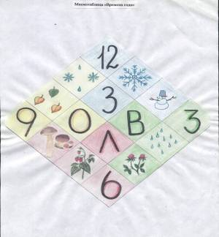

Применение мнемотаблиц на уроках русского языка и чтения способствует более прочному усвоению информации, успешному обучению.
Нами была разработана серия мнемотаблиц для заучивания стихотворений, изучаемых на уроках чтения (см. рис 1-2).
Предлагаем следующие виды работ с данной группой мнемотаблиц:
- Заучивание стихотворения по готовой цветной мнемотаблице.
- Раскрашивание мнемотаблицы в соответствии с содержанием текста, дорисовывание недостающих элементов, символов с последующим заучиванием стихотворения.
- Восстановление нарушенного порядка рисунков-символов (с помощью логопеда, самостоятельно), заучивание стихотворения.
- Составление мнемотаблицы из готовых рисунков-символов в соответствии с содержанием (с помощью логопеда, самостоятельно), заучивание стихотворения.
- Рисование рисунков-символов, придуманных самостоятельно или с помощью логопеда, заучивание стихотворения.
Рекомендуем использовать мнемотаблицы при работе с деформированным текстом, написании изложения, сочинения, других творческих работ.
Варианты мнемотаблиц для заучивания стихотворений.

Рис.1

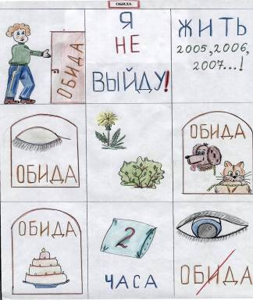
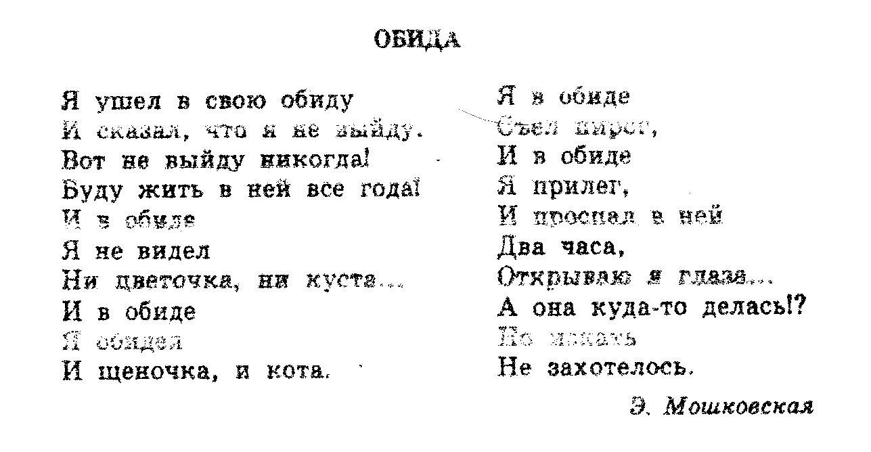

Рис.2
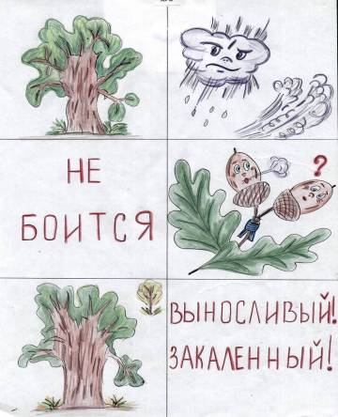

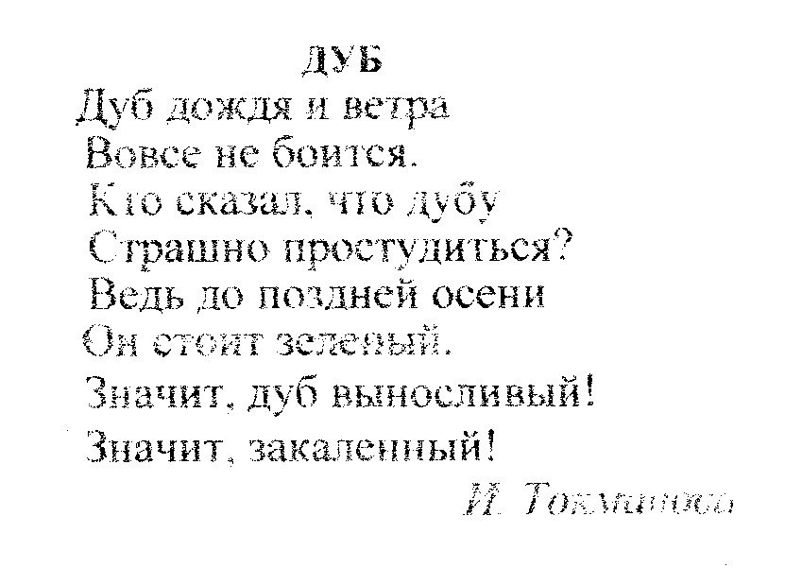

II. КОЛЛАЖИ — это учебные пособия, выполняющие следующие задания:
1. Закрепление различных методов запоминания.
2. Развитие фотографической памяти.
3. Расширение словарного запаса, образного восприятия; умение говорить, рассказывать.
4. Обучающая задача, т.к. вмещают различную информацию.
Виды коллажей:
1. Развивающие. 2. Обучающие
КОЛЛАЖ — это формат картона, плотной бумаги или фланелеграф, на которых наклеиваются или накладываются, рисуются различные картинки, буквы, геометрические фигуры, цифры.
Кажущийся беспорядок наложенных на формат картинок и составляет суть коллажа.
Учащимся объясняется, что коллаж похож на «салат», когда берется много различных продуктов, и их смешивают (т.е. соединяют между собой), таким образом, получается новое вкусное блюдо. Поэтому первая и главная задача коллажа соединить, т.е. связать все картинки между собой. Таким образом, идет отработка сюжетного метода запоминания.
ЭТАПЫ РАБОТЫ:
1. Просмотр коллажа и разбор, какие картинки, цифры, буквы и т.п. на нем.
2. Составление сюжета с использованием всех картинок.
3. Установление логических связок, ассоциативных связок.
4. Отработка приемов запоминания предложенной информации.
Приводим пример коллажа: « История Ж и Ш», который может быть использован как на логопедическом занятии, так и при изучении правописания «ЖИ-ШИ» на уроке русского языка.
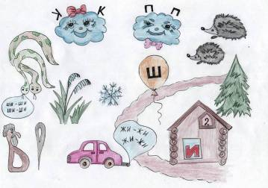
«Буквы и подружились, потому, что очень любили летать: «Ж» — на снежинке — она и сама была на нее похожа, а «Ш» — на шарике. Когда они улетели на небо, то катались на белых облачках и рассыпались: «Ж»— на 2 маленькие буквы «К», а «Ш» — на «П». А еще буквы очень любили кататься на машине. Но однажды, старичок буква «Ы рассердился на шумную машину и проколол у нее все шины. Тогда «Ж» и «Ш» обиделись на букву «Ы». Они поселились в других домиках рядом с подружкой буквой «И». Даже слова, где жили наши «Ж» и «Ш» тоже престали любить старика «Ы»: ужи на него шипели, ежи от него убегали. С тех пор в словах рядом с «Ж» и «Ш» встает их подружка - буква «И»».

Пример коллажа, который может быть использован при составлении пересказа к тексту.

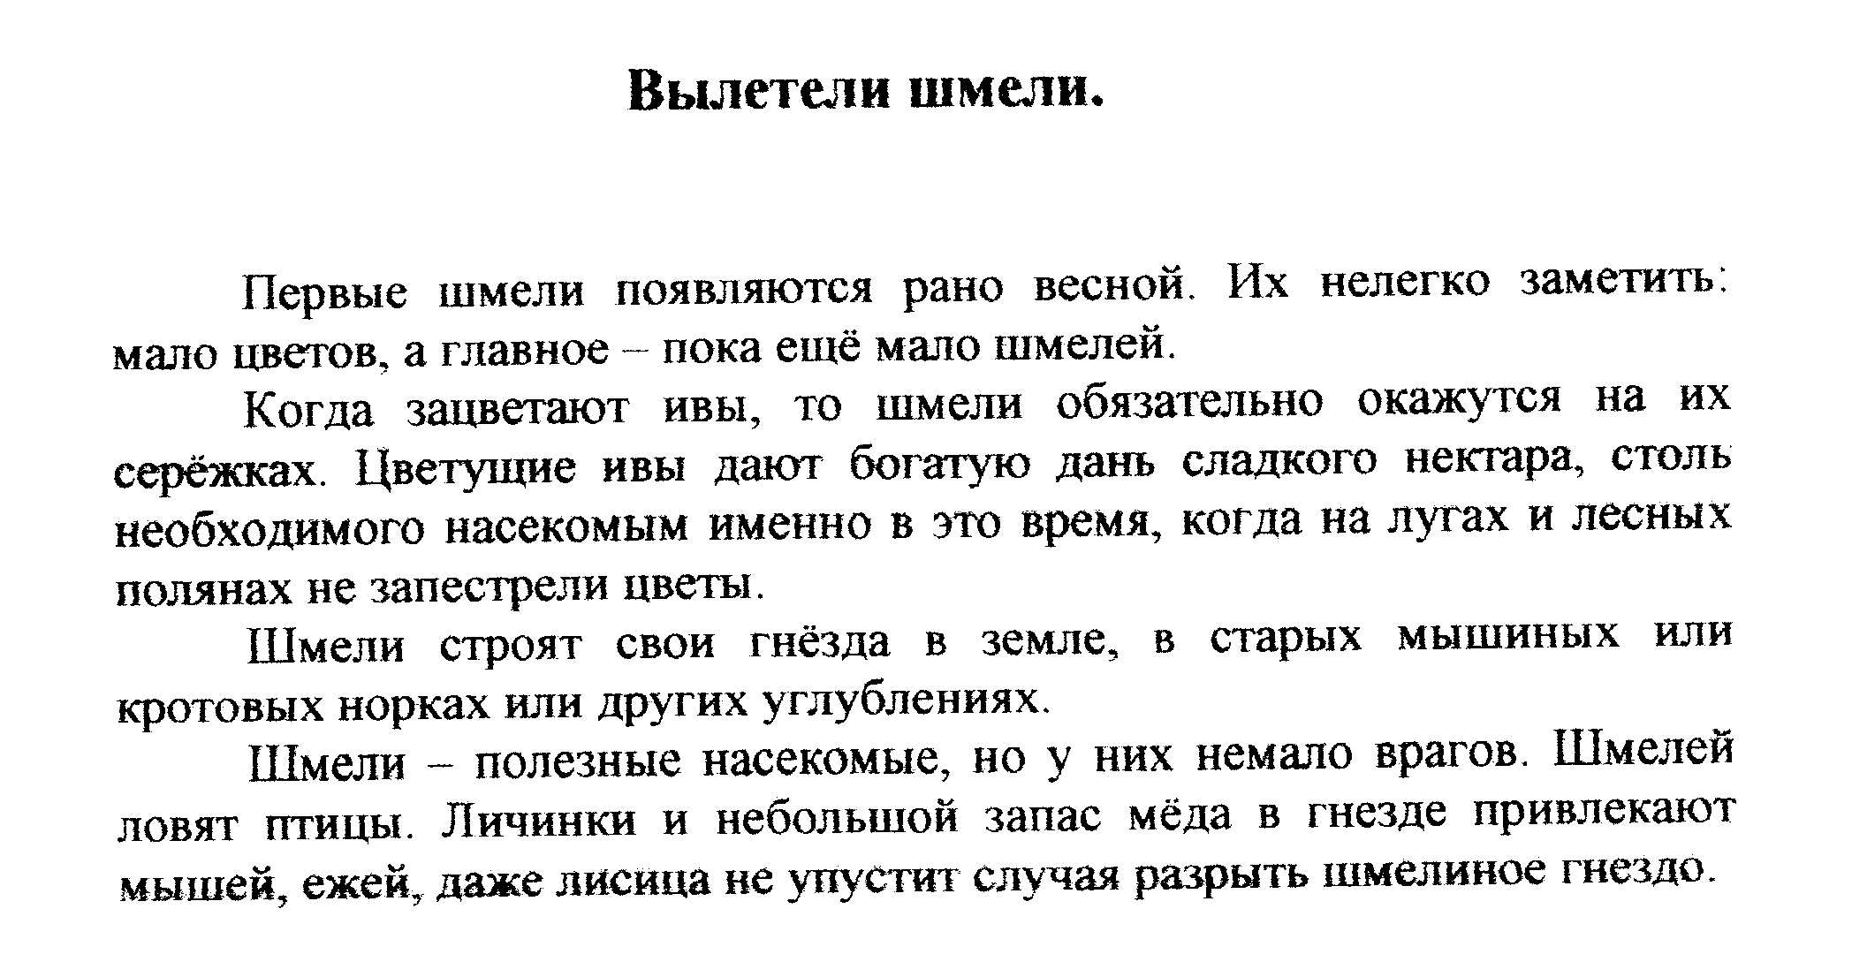
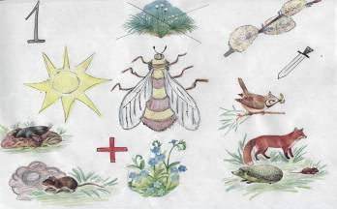

Таким образом, обучение рациональным приемам обработки информации на логопедических занятиях способствует активизации познавательной деятельности учащихся, что ведет к усилению положительной мотивации учения и развитию всех познавательных процессов; учит детей нестандартно мыслить, высказывать свое мнение, видеть и понимать необычное, эмоционально воспринимать различную информацию.

